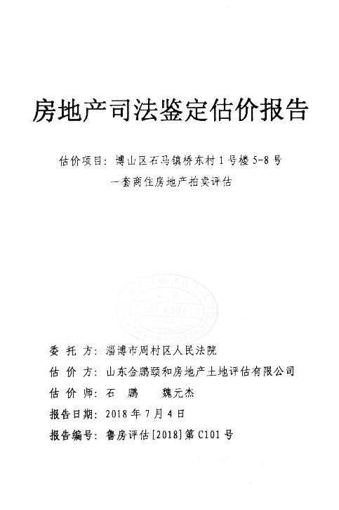

目 录

一、致委托方函…………………………………………………………3
二、估价师声明…………………………………………………………4
三、估价的假设和限制条件……………………………………………5
四、估价结果报告………………………………………………………7
五、附 件 ……………………………………………………………13
（一）淄博市周村区人民法院鉴定委托书（2018）鲁0306估11号；
（二）估价对象坐落位置示意图；
（三）估价对象现场查勘照片；
（四）估价对象现场查勘记录；
（五）估价对象《产权、产籍档案证明》复印件；
（六）估价对象土地登记档案复印件；
（七）淄博市周村区人民法院对外委托评估移交单；
（八）淄博市周村区人民法院执行裁定书；
（九）房地产估价机构营业执照复印件；
（十）房地产估价机构资格证复印件；
（十一）房地产估价师注册证书复印件。
六、估价技术报告（估价机构留存）

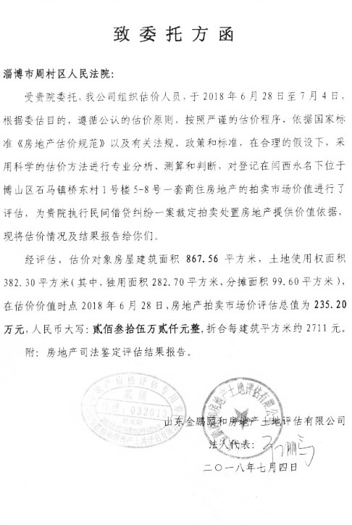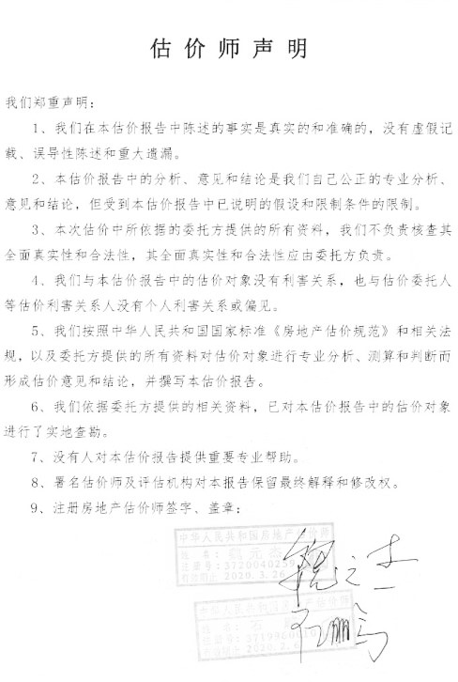

估价的假设和限制条件

一、估价的假设条件
1、委托方提供的资料是真实有效的。
2、估价对象为合法房产，即已取得房屋所有权和土地使用权，权属清楚无纠纷，且未设定他项权利和优先受偿权。
3、估价对象为价值时点的权益和物业状况及法定用途，并能继续使
用和在公开市场上依法转让。
4、估价目的是为法院执行民间借贷纠纷一案强制拍卖处置房地产提供市场价值依据，属非正常市场自由交易行为。
5、估价结果为估价对象在本次估价的价值时点在拍卖市场上能实现的客观合理的价值，在此价值时点房地产市场是相对稳定的，并存在自愿竟买者，且不考虑特殊买家的附加出价或卖家的有意降价；也未考虑未来国家宏观经济政策、市场供求关系变化和自然不可抗力因素，以及法院强制执行短期变现市场因素和拍卖成交后产权过户时应发生相关税费等因素对其价值的影响。
二、估价及报告使用的限制条件
1、本估价结果系估价人员依据中华人民共和国国家标准《房地产估价规范》和相关法规，以及委托方提供的所有资料并经现场查勘，对估价对象的价值进行专业分析、测算和判断而形成的估价意见和结论。在此过程中受本次估价目的、委托方提供的资料和现场查勘情况，以及价值时点类似房地产市场状况的限制。
2、本估价结果在法院拍卖处置变现中，将受强制执行、短期变现市场等市场因素的影响和限制。
3、本估价结果仅为法院执行民间借贷纠纷一案裁定拍卖房地产提供价值依据，非最终拍卖处置金额，具体拍卖处置额，应由法院参照本估价结果，根据国家法规和实际拍卖处置情况确定。
4、估价报告为整体使用，不可独立分割或断章取义。估价报告及估价结果仅限于本估价报告限定的估价目的和有效使用期内，用于本估价报告设定的估价目的，当超越本估价报告限定的有效使用期或用于其他目的时该报告及估价结果无效。
5、本估价报告使用有效期为壹年，即从2018年7月4日起至2019年7月3日止。
6、估价报告内容未经本公司同意不得在任何媒体公布。

博山区石马镇桥东村1号楼5-8号一套商住房地产司法鉴定评估结果报告

一、委托方
名 称：淄博市周村区人民法院
二、估价方
单位名称：山东金鹏颐和房地产土地评估有限公司
法人代表：石 鹏
资格等级：国家二级
资格证书编号：鲁评032013
统一社会信用代码：913703037292857411
地 址：淄博市张店区联通路60甲6号远景大厦204室
联系电话：0533-2158312
三、估价对象
（一）估价对象及范围：
本次估价对象为位于博山区石马镇桥东村1号楼5-8号一套商住房地产，房屋建筑面积867.56平方米，土地使用权面积382.30平方米（其中，独用面积282.70平方米，分摊面积99.60平方米）。估价范围为上述房屋及其分摊土地使用权，不包含其他。
（二）估价对象权益状况：
根据委托方提供资料，估价对象登记产权人姓名为闫西永，共有人：陈文红，已办理房屋所有权证和土地使用证，委托方提供了房屋《产权、产籍档案证明》复印件和土地登记档案复印件。登记产权证号为05-0045608号，规划用途为商住；土地使用证证号为淄国用（2004）第B01453号，使用权类型为出让，终止日期为2042-02-14。
（三）估价对象物业状况：
根据委托方提供资料和经会同有关当事人现场实地查勘，估价对象所在博山区石马镇桥东村1号楼，建成于1995年，系混合结构多层商住楼，总层数3层，估价对象处1-3层。外墙条形瓷砖、涂料，木门、铝合金窗，1层对开玻璃门，地面瓷砖，内墙刮瓷，2-3层内墙刮瓷，地面瓷砖、水泥，木门，1-2层为内置楼梯，2-3层为外置楼梯，铁艺扶手。估价对象水、电等设施配套齐全，1层现用于中国人寿、手机、家电经营，部分2层为中国人寿使用，3层闲置。
（四）估价对象使用状况：
估价对象法定用途为商住，1-2层现正常经营使用中，3层闲置。
（五）估价对象区域状况：
估价对象位于博山区石马镇桥东村，北临石马镇政府，东临石马镇中心路，处博山区石马镇一级商业用地地段，区域内道路、停车场地、绿化等建设以及管理比较规范，周围超市、学校、银行、文体活动等公共设施配套一般，交通便利，环境较好，位置较优越。
（六）估价对象市场状况：
估价对象所处位置为博山区石马镇桥东村，属于石马镇政府驻地，交通通达，其周围类似商业房较多，商业经营比较集中，因此该地段具有一定的商业氛围和经营环境，类似房地产应具有一定的转让和出租市场。然而本次估价目的系为法院强制拍卖，其买受市场及成交价格将会受法院强制执行和短期变现等因素的一定影响和限制。
四、估价目的
根据委托，为法院执行民间借贷纠纷一案裁定拍卖处置房地产提供价值依据，而评估估价对象房地产的市场价值。
五、价值时点
以估价人员实地查勘时间2018年6月28日为本次估价的价值时点。
六、价值类型
以市场价值和收益价值为标准，测评的估价对象房地产在本次估价目的和价值时点及估价假设限制条件下的正常拍卖市场价值。
七、估价依据
（一）国家标准《房地产估价规范》；
（二）《中华人民共和国城市房地产管理法》；
（三）《中华人民共和国土地管理法》；
（四）《中华人民共和国物权法》；
（五）《城市房地产转让管理办法》；
（六）《最高人民法院关于人民法院委托评估、拍卖和变卖工作的若干规定》；
（七）委托方提供的相关资料；
（八）类似房屋市场交易价格信息资料；
（九）估价人员现场勘察和社会调查获取的全部资料。
八、估价原则
（一）独立、客观、公正原则。即要求评估价值应为对各方估价利害关系人均是公平合理的价值或价格。
（二）合法原则。即要求评估价值是在依法判定的估价对象状况下的价值或价格。
（三）价值时点原则。即要求评估价值是在根据估价目的确定的某一特定时间的价值或价格。
（四）替代原则。即要求评估价值与估价对象的类似房地产在同等条件下的价值或价格偏差在合理范围内。
（五）最高最佳利用原则。即要求评估价值是在估价对象最高最佳利用状况下的价值或价格。
（六）谨慎原则。即要求评估价值应为在充分考虑其导致估价对象价值或价格偏低的因素，慎重考虑导致估价对象价值或价格偏高的因素下的价值或价格。
九、估价方法选择及估价思路
（一）估价方法选择：
根据国家标准《房地产估价规范》规定，房地产估价采用方法有市场法、收益法、成本法、假设开发法等方法。具体到某一房地产估价时，应根据估价目的、估价对象用途、权益等状况，以及所收集掌握的相关资料情况确定选择适宜的估价方法。
估价对象法定用途为商住，实际大部分房屋为经营使用，经市场调查，在估价对象所在区位二手房交易市场上可搜集到类似房地产市场交易信息资料很少；另外，因估价对象部分房屋是闲置的，其租赁市场上的租金收益不好确定。故根据本次估价目的和估价对象用途及市场状况，按照国家标准《房地产估价规范》规定，确定采用成本法进行本次估价。
（二）估价方法的基本概念：
成本法，是指对现有的房屋在价值时点按照正常市场标准下的重新建造房屋所需成本的测算，并考虑资金的利息和计取一定的开发或建设利润，求取估价对象在价值时点的重新购建价格，然后扣除折旧，以此估算估价对象的客观合理价格或价值的方法。
（三）估价基本思路：
成本法：即首先收集与价值时点相近期内房地产开发市场上，开发建设类似估价对象房地产的有关造价费用等资料，并依据国家财税制度和市场价格体系下，当地政府有关房地产开发建设费用的规定及标准，测算假设在估价对象所处地段，采用价值时点的建筑材料、建筑构配件、建筑设备及建筑技术和工艺等，在价值时点重新建造与估价对象相同结构、类型、风格和同等效用全新状态下房地产所需的各项社会必要费用之和加利税，然后扣除折旧，求得估价对象房地产市场现值。
其中：估价对象土地价值的求取，采用基准地价修正法。基准地基系数修正法是利用城镇基准地价和基准地价修正系数表等评估成果，按照替代原则，对估价对象的区域条件和个别条件等与其所处区域的平均条件相比较，并对照修正系数表选取相应的修正系数对基准地价进行修正，进而求取估价对象在估价基准日价格的方法。
其估价基本思路：即根据淄博市政府公布的现行基准地价和《城镇土地估价规程》，参照估价宗地所处地区相同土地用途最低级别的基准地价为基础，结合估价土地的具体用途、权利、环境和利用等状况，对其进行土地级别、开发程度、基准地价期日、土地使用年限、具体位置、道路交通、基础设施、产业集聚规模、环境质量、土地利用及周围环境条件等因素进行适当修正后，求得估价对象土地正常市场价格。
十、估价结果
根据本次估价目的和估价的假设前提条件，遵循估价原则，按照估价依据、方法和程序，经实地查勘和认真测算，并结合估价经验分析，确定闫西永名下位于博山区石马镇桥东村1号楼5-8号一套商住房地产，房屋建筑面积867.56平方米，土地使用权面积382.30平方米（其中，独用面
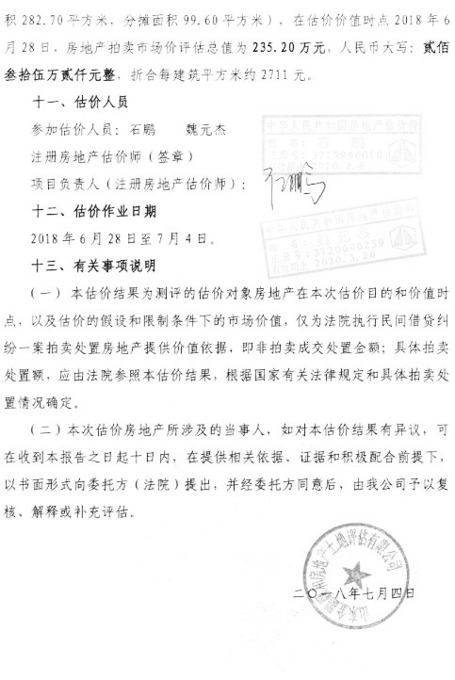

附 件

（一）淄博市周村区人民法院鉴定委托书（2018）鲁0306估11号；
（二）估价对象坐落位置示意图；
（三）估价对象现场查勘照片；
（四）估价对象现场查勘记录；
（五）估价对象《产权、产籍档案证明》复印件；
（六）估价对象土地登记档案复印件；
（七）淄博市周村区人民法院对外委托评估移交单；
（八）淄博市周村区人民法院执行裁定书；
（九）房地产估价机构营业执照复印件；
（十）房地产估价机构资格证复印件；
（十一）房地产估价师注册证书复印件。

